

Nombre XXXXXXXXXX XXXXXXXXXX XXXXXXXXXX
Grado de Escolaridad : MAESTRÍA EN DERECHO CONSTITUCIONAL Y AMPARO
Cédula Profesional: XXXXXXXX
Teléfono de Oficina 228-8-41-02-70. Ext. 3205
Correo Electrónico: lsanchezo@fiscaliaveracruz.gob.mx
Formación Académica

- LICENCIATURA EN DERECHO
UNIVERIDAD VERACRUZANA
2000-2004

- MAESTRÍA EN DERECHO CONSTITUCIONAL Y AMPARO
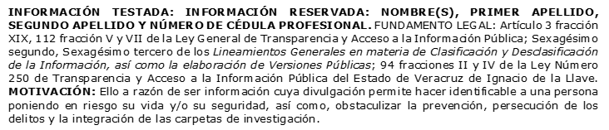
UNIVERSIDAD IBEROAMERICANA PUEBLA
2007-2009

Trayectoria Profesional
- AGENTE DEL MINISTERIO PÚBLICO ESPECIALIZADA EN LA ATENCIÓN DEL DELITO DE AUTOS ROBADOS EN LA UNIDAD INTEGRAL DE PROCURACIÓN DE JUSTICIA DEL DECIMOPRIMER DISTRITO JUDICIAL
- FISCAL SEGUNDA ESPECIALIZADA EN LA ATENCIÓN DEL DELITO DE AUTOS ROBADOS EN LA UNIDAD INTEGRAL DE PROCURACIÓN DE JUSTICIA DEL DECIMOPRIMER DISTRITO JUDICIAL
- FISCAL QUINTA EN JUSTICIA ALTERNATIVA Y FACILITADORA EN LA UNIDAD INTEGRAL DE PROCURACIÓN DE JUSTICIA DEL DECIMOPRIMER DISTRITO JUDICIAL
- FISCAL QUINTA FACILITADORA EN LA EN LA UNIDAD INTEGRAL DE PROCURACIÓN DE JUSTICIA DEL DECIMOPRIMER DISTRITO JUDICIAL
- FISCAL SEGUNDA ORIENTADORA EN LA UNIDAD DE ATENCIÓN TEMPRANA DEL DECIMOPRIMER DISTRITO JUDICIAL
- FISCAL SEGUNDA DE ATENCIÓN TEMPANA EN LA UNIDAD DE ATENCIÓN TEMPRANA DEL DECIMOPRIMER DISTRITO JUDICIAL

 Conocimiento
DERECHO PENAL, CIVIL, CONSTITUCIONAL Y AMPARO.
INFORMACIÓN TESTADA: INFORMACIÓN RESERVADA: NOMBRE(S), PRIMER APELLIDO, SEGUNDO APELLIDO Y NÚMERO DE CÉDULA PROFESIONAL. FUNDAMENTO LEGAL: Artículo 3 fracción XIX, 112 fracción V y VII de la Ley General de Transparencia y Acceso a la Información Pública; Sexagésimo segundo, Sexagésimo tercero de los Lineamientos Generales en materia de Clasificación y Desclasificación de la Información, así como la elaboración de Versiones Públicas; 94 fracciones II y IV de la Ley Número 250 de Transparencia y Acceso a la Información Pública del Estado de Veracruz de Ignacio de la Llave. MOTIVACIÓN: Ello a razón de ser información cuya divulgación permite hacer identificable a una persona poniendo en riesgo su vida y/o su seguridad, así como, obstaculizar la prevención, persecución de los delitos y la integración de las carpetas de investigación.

